李明玥

背景策划

Galgame小组

目录

**游戏界面设计（1.1--1.9）** 3

1.1启动画面 3

1.2启动视频 3

1.3菜单选项 4

1.4菜单背景 5

1.5游戏阵营图谱 5

1.6游戏模型设计 7

1.7游戏画面 8

1.8游戏细节设计画面 14

1.9结束画面 16

**游戏界面设计**

1.1启动画面

基础启动画面（待加logo，光影，声效）

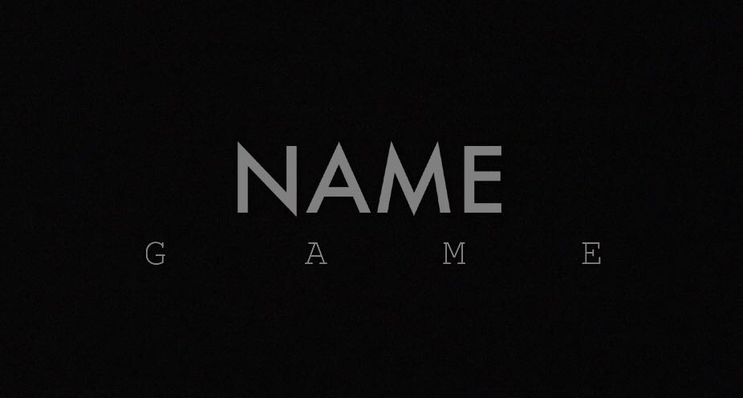

1.2启动视频



1.3菜单选项

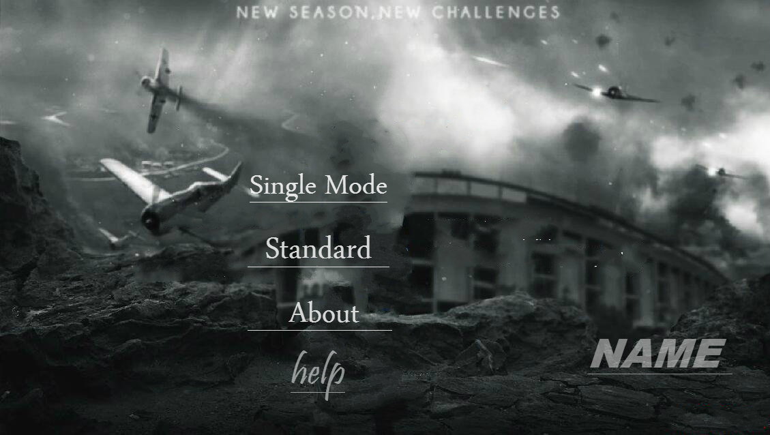

1.4菜单背景

游戏模式选项 背景图设计：

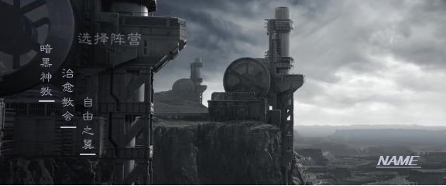

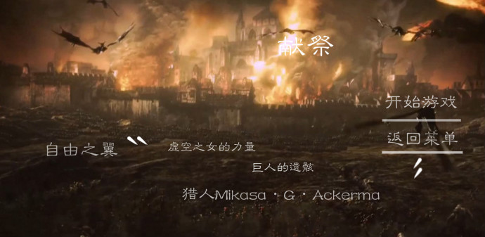

1.5游戏阵营图谱

三大阵营单位图谱

1. 暗黑神教

暗黑神教阵营主要通过心灵攻击手段杀伤敌人，甚至可以催眠以及精神控制地方单位，而且他们利用十分邪恶的古术让敌方部队变为可再生的资源来充当紧缺的经费，他们的核心武器是可以摧毁所有人意志的”心灵震荡”。



1. 治愈教会

治愈教会阵营核心输出手段为”血疗”邪术，不仅可以治愈己方，还可以对地方步兵单位造成大量伤害，并且还拥有”古神降临”这一超级武器用于大幅度强化己方单位。

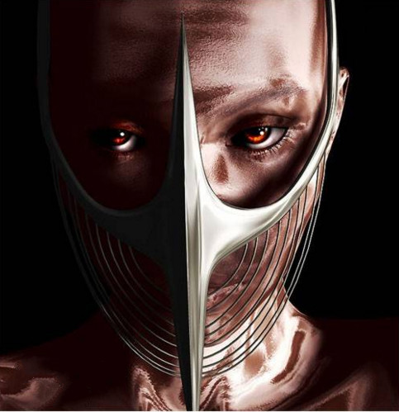

1. 自由之翼

自由之翼的成员的成员都获得了虚空之女的力量，他们可以穿梭虚空，左手持刀右手持枪，以灵巧著称，他们没有载具，但是他们通过古神赐予的”巨人的遗骸”可以做到不亚于载具的战斗力。他们的最强输出手段是献祭一部分单位召唤第一位猎人Mikasa·G·Ackerman来屠杀所有单位。

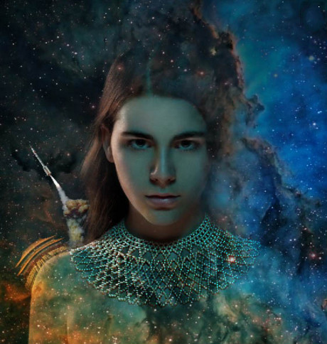

1.6游戏模型设计（Unity3D 资源）

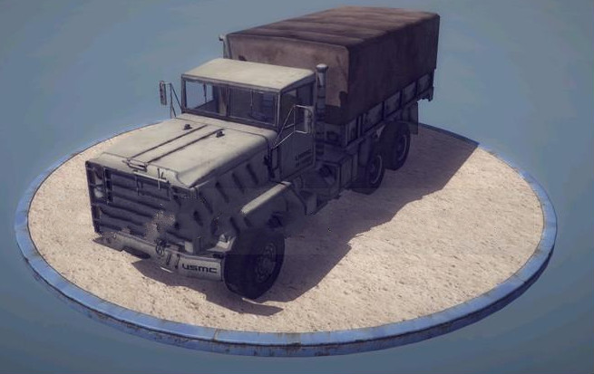

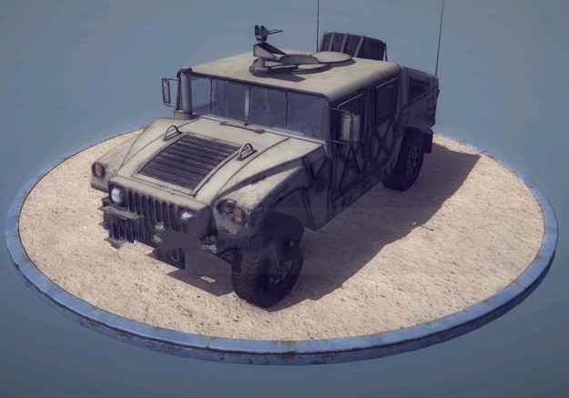

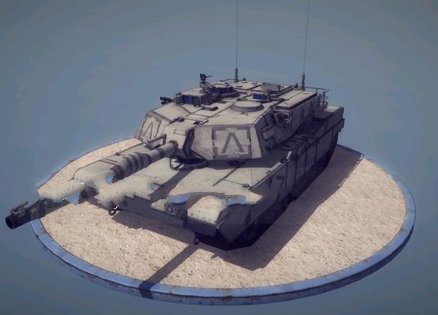

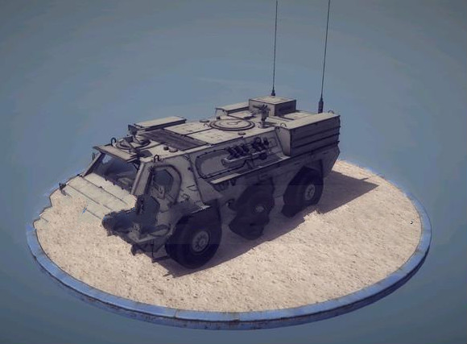

1.7游戏画面

1. 游戏地图：包括沙漠荒地、森林、雪地、平原、山地等(Unity3D 资源)

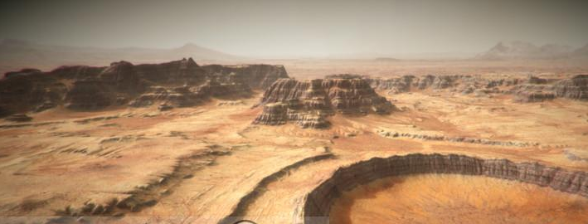

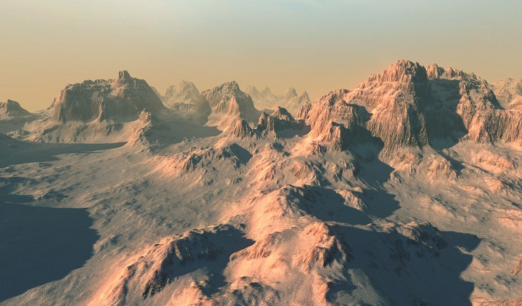

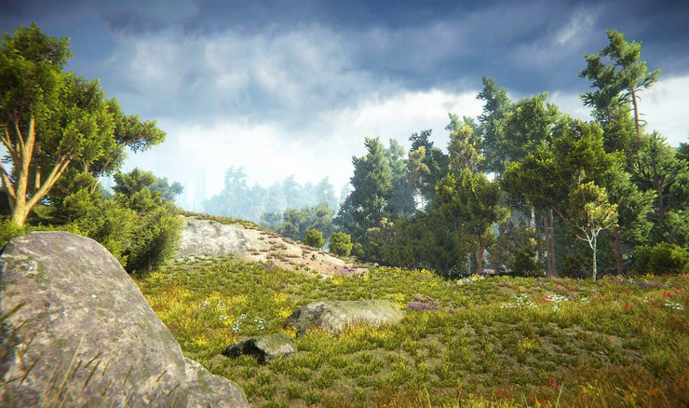

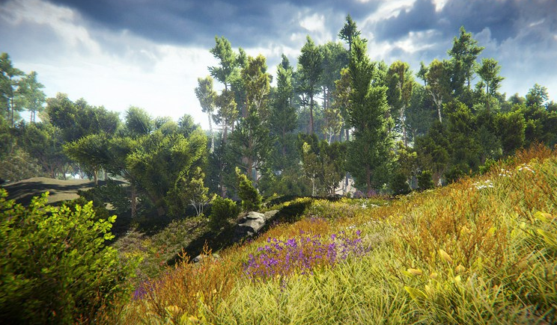

1. 游戏天气变化场景（Unity3D 资源）：

晴朗：无任何特别影响。

雨天：陆地载具移动速度加快，海上单位移动速度小幅度减慢，空中单位移动速度大幅度减慢，加大地形事件发生概率。

雪天：所有载具移动速度减慢，步兵单位不受影响，减小地形事件发生概率。

沙尘暴：空中单位无法攻击，玩家视野随机性消失，地图随机性失灵。

雾天：玩家经过的战争迷雾不会被点亮，地图上始终只会显示玩家当前单位所在区域。

1. 晴朗

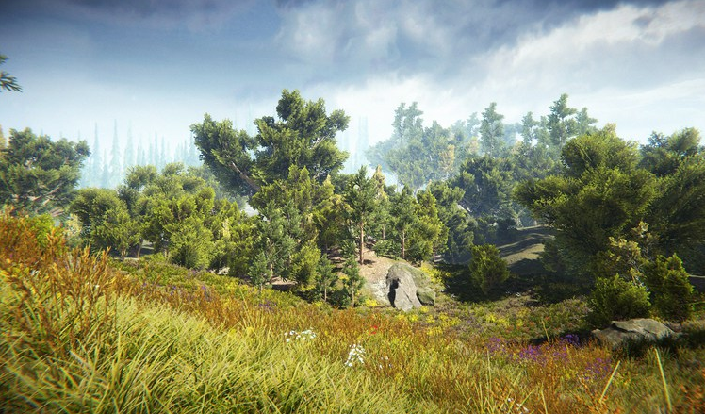

（2）雨天

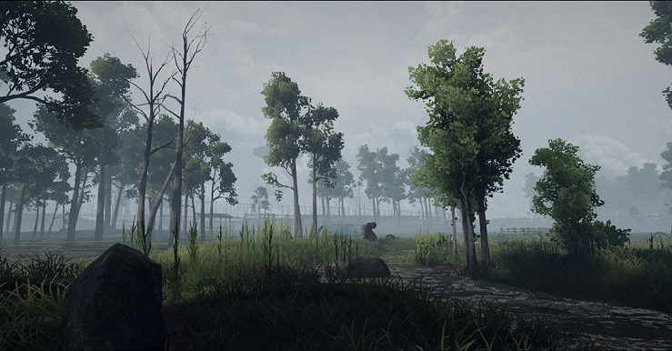

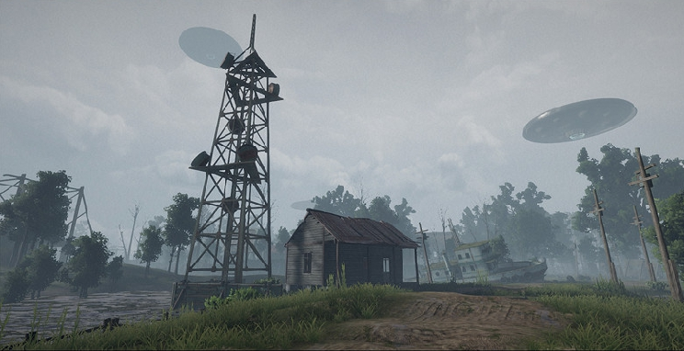

（3）雪天

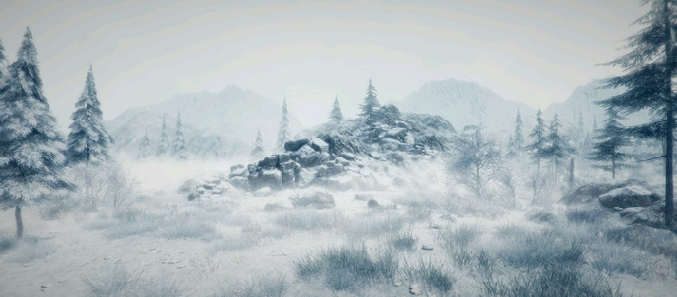

1. 沙尘暴

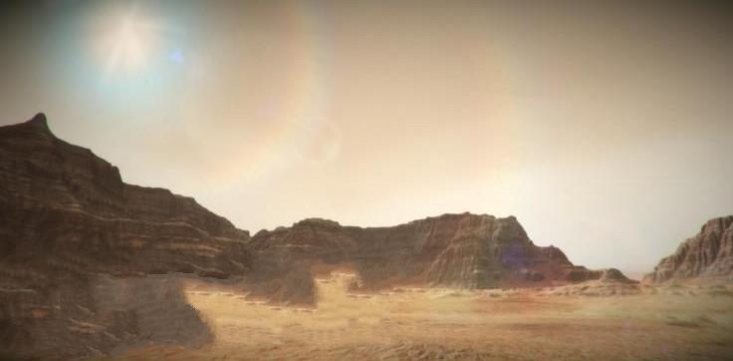

3.游戏其他变化场景（Unity3D 资源）：

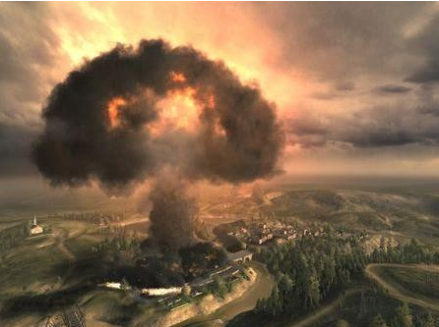

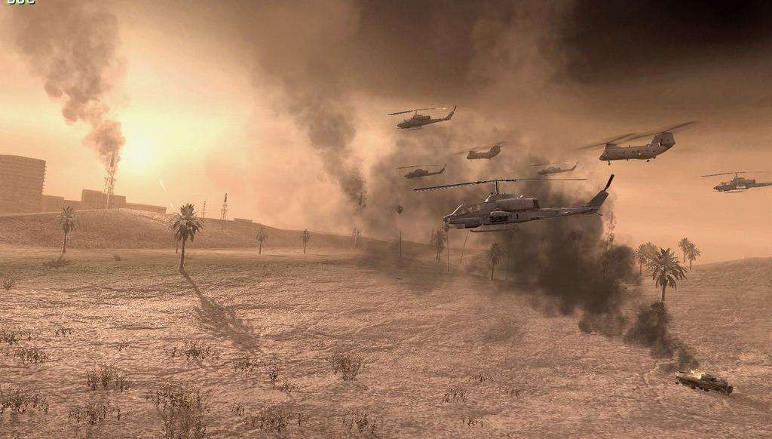

1.7游戏细节背景设计（Unity3D 资源）

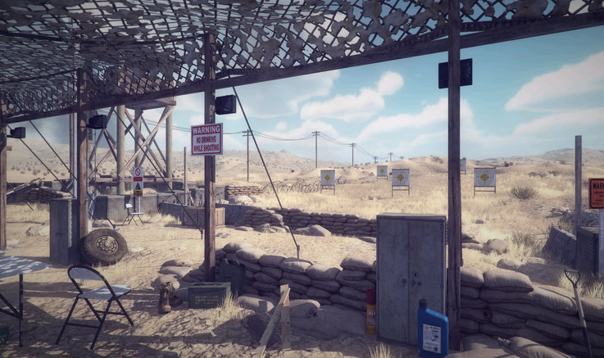

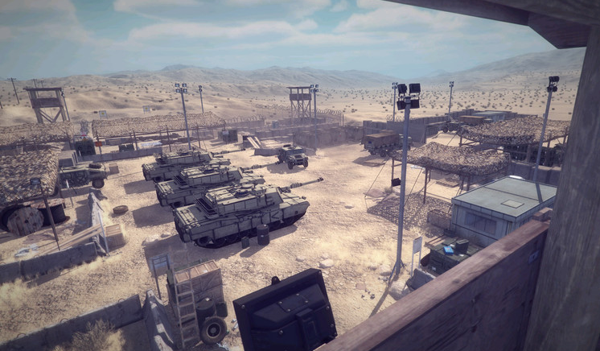

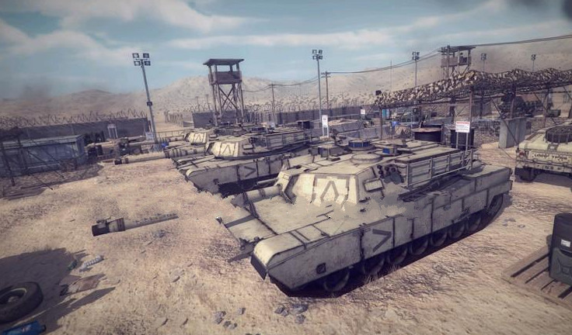

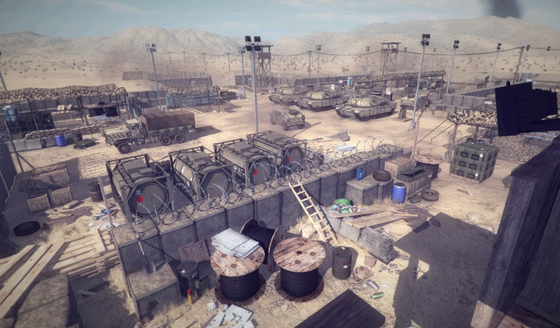

1.8游戏结束画面（待修改，logo，name，动画maybe，or小视频）

